脚轮 询价单
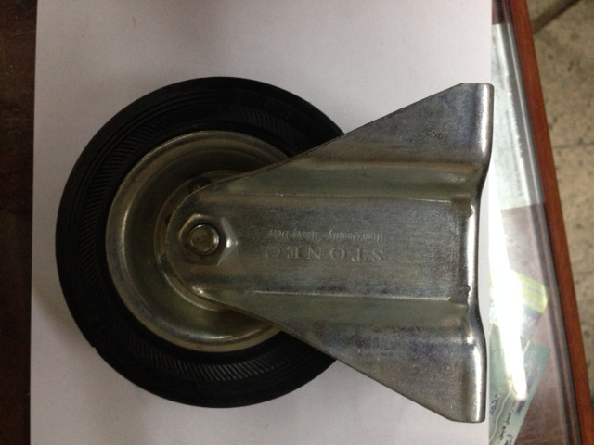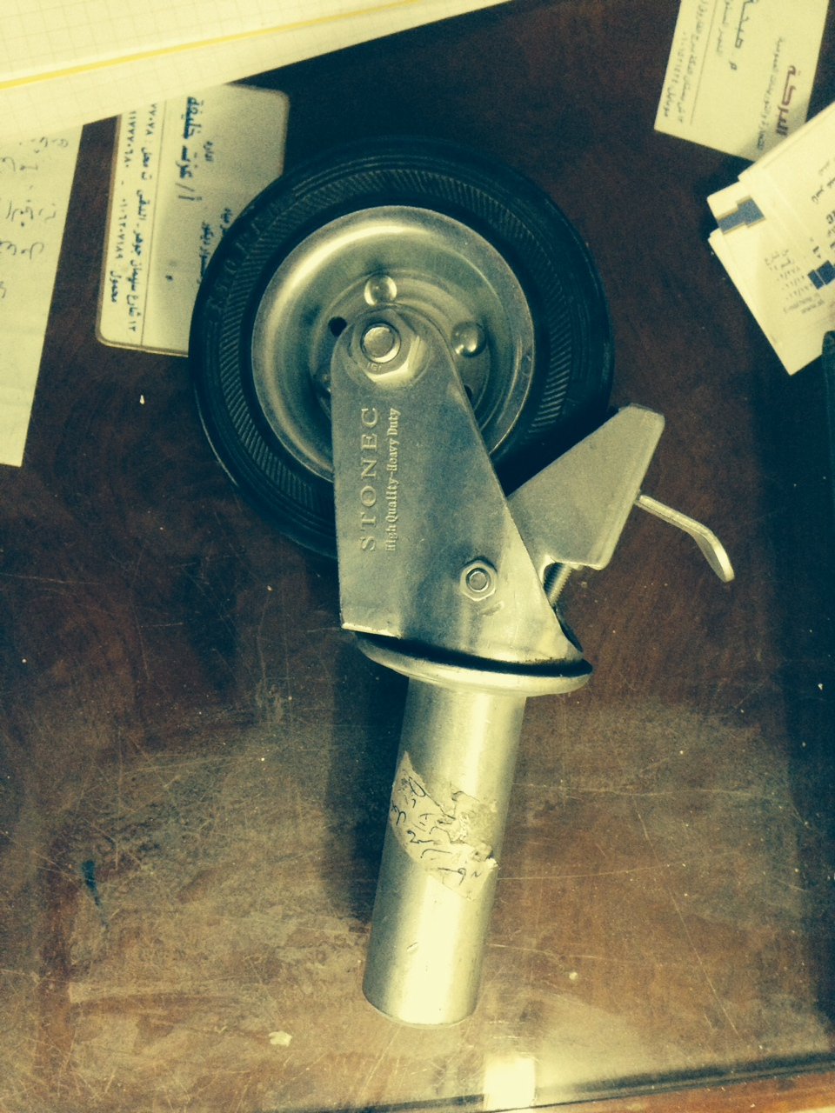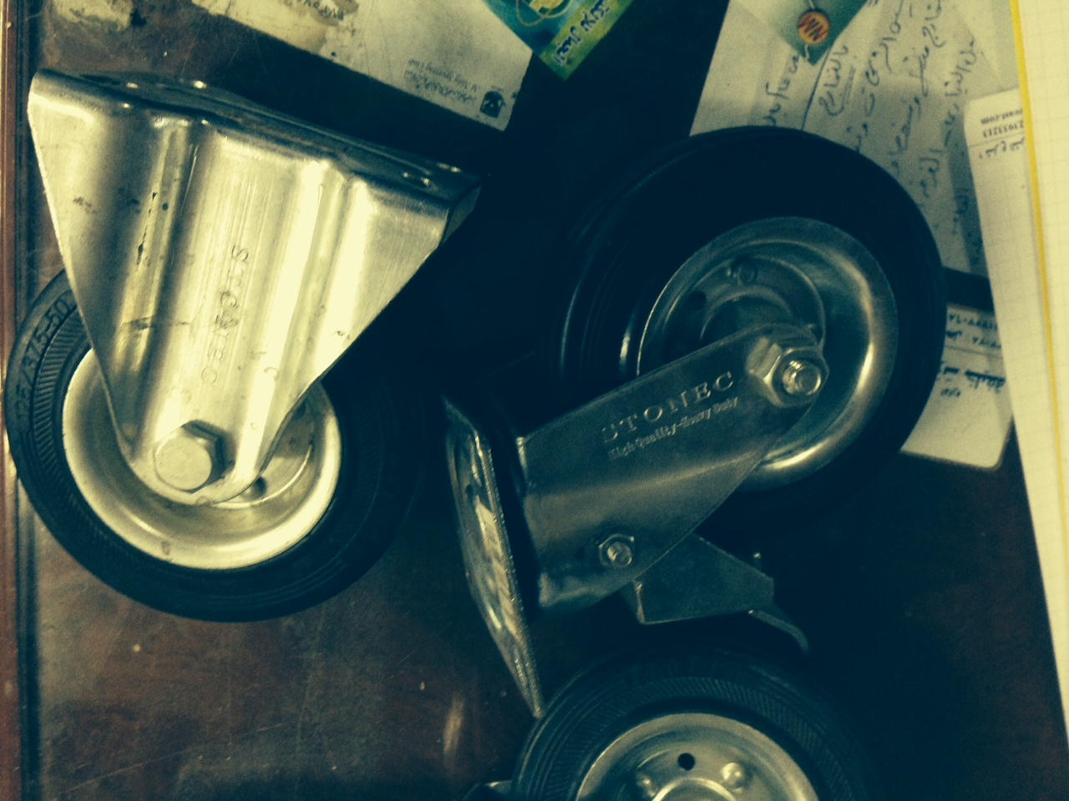
Fixed Caster Wheel
Size | Inch | Max  Load (Kg)
80 mm | 3" | 80
100 mm | 4" | 100
125 mm | 5" | 130
140 mm |  | 150
150 mm | 6" | 170
160 mm |  | 200
180 mm | 7" | 210
200 mm | 8" | 230

报价要求：
- 人民币含税港口交货价；
- 报价时请付包装图片；
- 请注明报价有效期；
- 因客户没有给数量，工厂报价时可附上最低起订量，方便工厂报价；
- 如有其它此类产品，不同款式的，可推荐报价；
- 如有其它特殊要求请备注；

如有任何不清楚的地方可随时致电联系： 王经理 15136299603
或发邮件致： carawangliuyu@hotmail.com

2013年11月19日

